Задачи к зачету по стереометрии. 11 класс.
- Найдите квадрат расстояния между вершинами и прямоугольного параллелепипеда, для которого , , .
- Найдите угол прямоугольного параллелепипеда, для которого , , . Ответ дайте в градусах.
- В правильной шестиугольной призме все ребра равны 26. Найдите угол . Ответ дайте в градусах.
- Найдите угол многогранника, изображенного на рисунке. Все двугранные углы многогранника прямые. Ответ дайте в градусах.
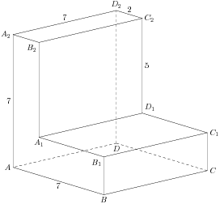
- Найдите тангенс угла многогранника, изображенного на рисунке. Все двугранные углы многогранника прямые.
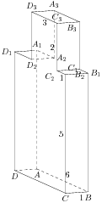
- В правильной треугольной пирамиде — середина ребра , — вершина. Известно, что , а площадь боковой поверхности равна 18 . Найдите длину отрезка .
- Высота конуса равна 30, а диаметр основания — 32. Найдите образующую конуса.
- Около конуса описана сфера (сфера содержит окружность основания конуса и его вершину). Центр сферы находится в центре основания конуса. Радиус сферы равен . Найдите образующую конуса.
- В прямоугольном параллелепипеде известны длины рёбер , , . Найдите синус угла между прямыми и .
- В основании прямой призмы лежит квадрат со стороной 4. Боковые ребра равны . Найдите объем цилиндра, описанного около этой призмы.

- Найдите площадь боковой поверхности правильной треугольной призмы, вписанной в цилиндр, радиус основания которого равен , а высота равна 4.
- Куб вписан в шар радиуса . Найдите объем куба.
- Радиус основания цилиндра равен 2, высота равна 3. Найдите площадь боковой поверхности цилиндра, деленную на .
- Во сколько раз увеличится объем шара, если его радиус увеличить в десять раз?
- Диаметр основания конуса равен 30, а угол при вершине осевого сечения равен . Вычислите объем конуса, деленный на .

- Найдите объем V части конуса, изображенной на рисунке. В ответе укажите .
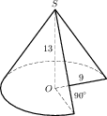
- В сосуде, имеющем форму конуса, уровень жидкости достигает высоты. Объём жидкости равен 21 мл. Сколько миллилитров жидкости нужно долить, чтобы полностью наполнить сосуд?
- Найдите объем V части цилиндра, изображенной на рисунке. В ответе укажите .
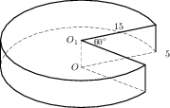
- Конус вписан в шар. Радиус основания конуса равен радиусу шара. Объем шара равен 112. Найдите объем конуса.
- Радиусы трех шаров равны 6, 8 и 10. Найдите радиус шара, объем которого равен сумме их объемов.

